Jan: Protokoll vom 19.05.2016

1. Klausur-/ LZK-Besprechung:

Termin am 26.05.2016

Klausurwertung: 40% der Gesamtnote  
LZK-Wertung: 10% der Gesamtnote

Klausurinhalte:

1. Arten von Wellen (z.B. Mikrowellen, Wasser, Schall, Seil/ Längswellen, Querwellen [siehe letztes Protokoll])
2. Wichtige Größen (Amplitude, Wellenlänge, Frequenz, Ausbreitungsgeschwindigkeit,…)
3. Mikrowellen

2. Wiederholung von letzter Stunde:

Polarisierung:

* Experiment von letztem Mal wiederholt
* Bedingungen: Stellung von Antenne zu Empfänger
* Polarisierte Welle: Nur eine Schwingungsebene

(Für nähere Informationen siehe letztes Protokoll)

3. Experiment:

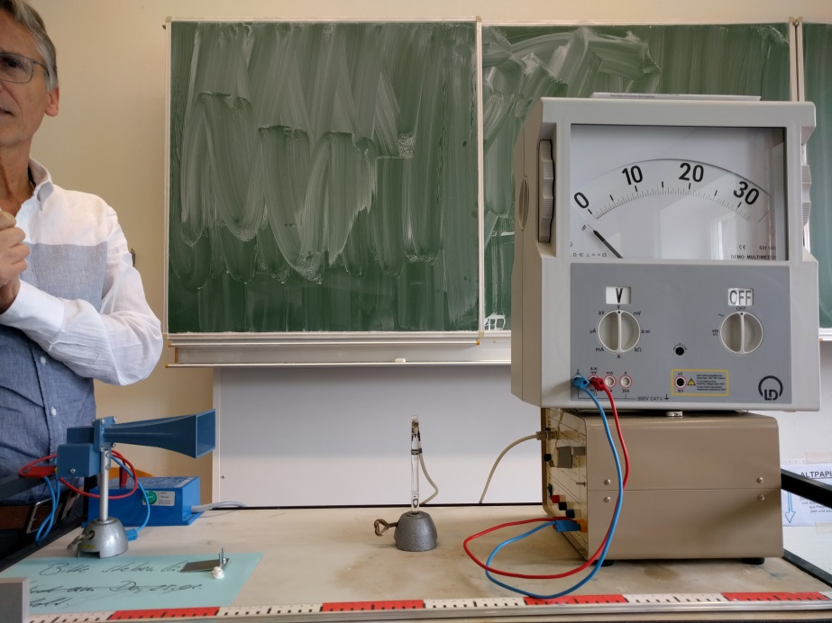Aufbau:   
Wie vorige Woche

Beobachtung:  
Bei richtiger Ausrichtung von Sender und Empfänger werden ca. 10 Volt gemessen.

4. Gemeinsames Lösen folgender Aufgabe: Berechnung der Wellenlänge des im Experiment benutzten Mikrowellensenders

Gegeben: f = 9,35 GHz = $9,35*{10}^{9}$ Hz = $9,35*{10}^{9}\frac{1}{s}$  
Gesucht: λ (Wellenlänge)

Wir wissen: ⬄

c = Lichtgeschwindigkeit =

Daher:

5. Experiment mit verschiedenen Materialien

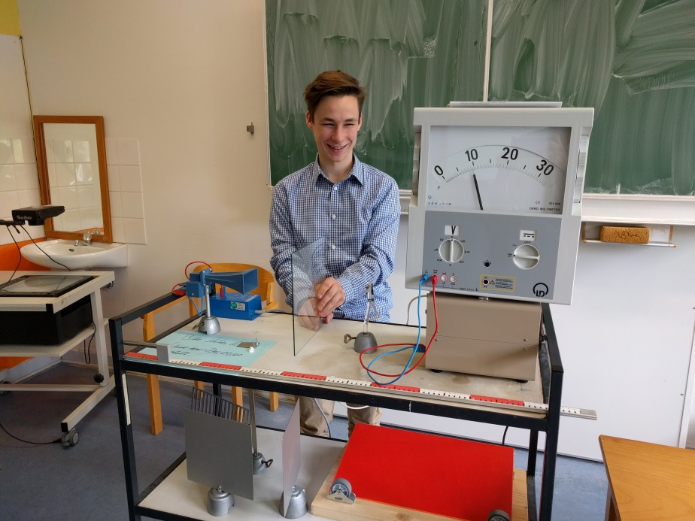Aufbau wie vorher, nur werden verschiedene Materialien vor den Empfänger gehalten

Versuch mit Glas:

Wellen durchdringen das Glas, Signal bleibt gleich.

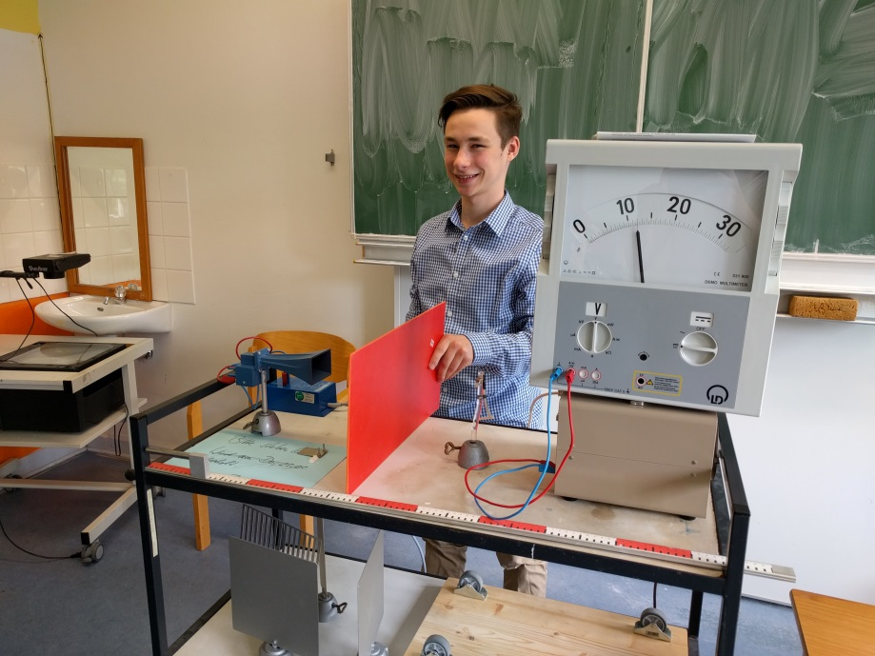

Versuch mit Kunststoff:

Wellen durchdringen den Kunststoff, Signal bleibt gleich.

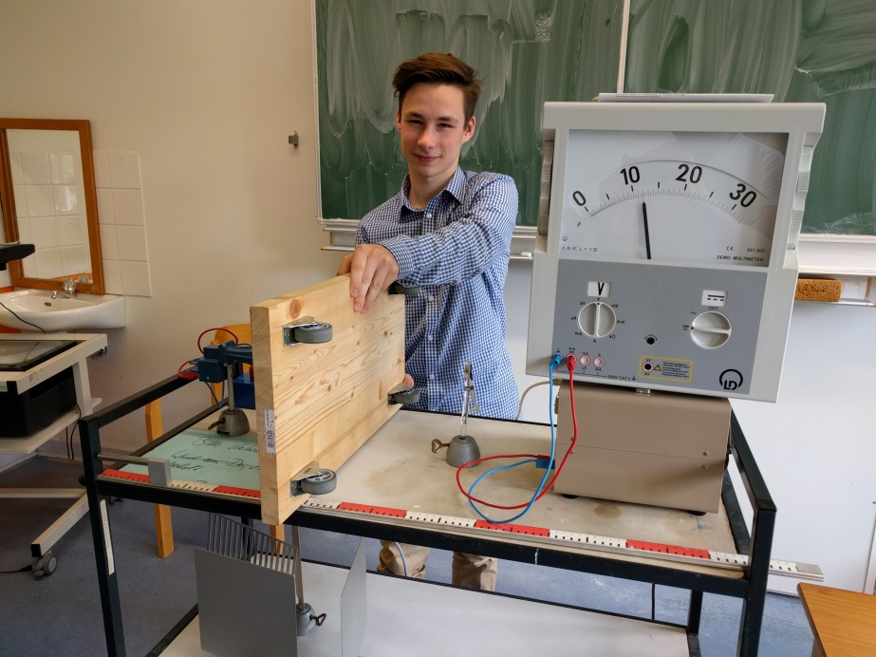Versuch mit Holz:

Wellen durchdringen Holz, Signal bleibt gleich.

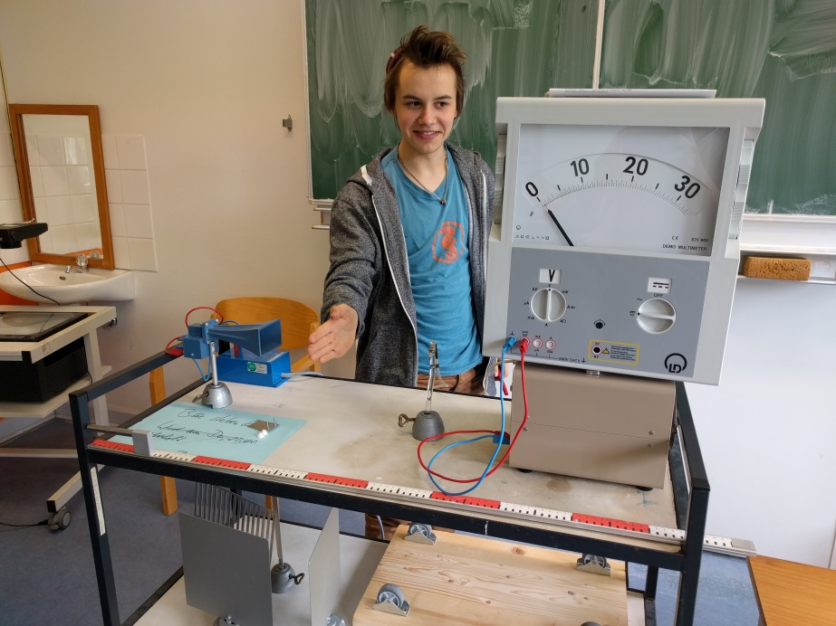Versuch mit Pablos Hand:

Wellen durchdringen sie nicht, Signal kommt nicht an.  
 🡪 Diese Wellen durchdringen kein lebendes Material.

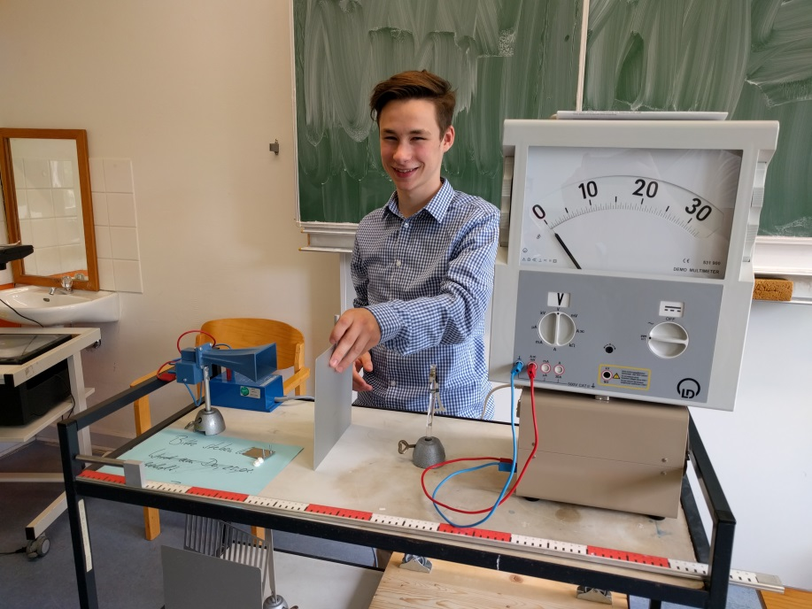Versuch mit Metall:

Wellen durchdringen das Metall nicht, kein Signal kommt an.

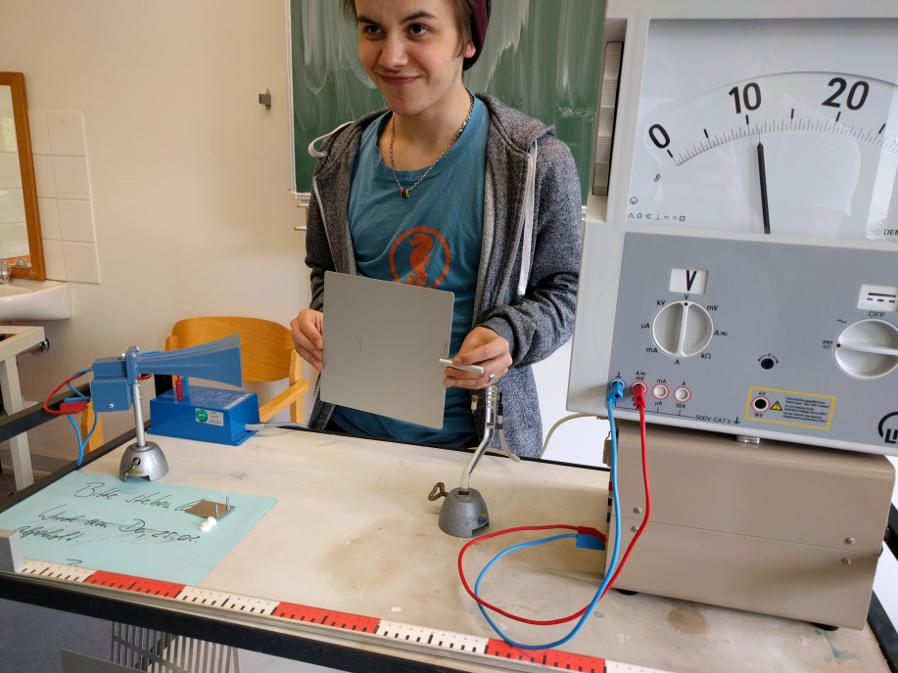2ter Versuch mit Metall:

Wellen werden in die falsche Richtung gesendet.

Im richtigen Winkel reflektiert das Metall aber die Wellen wieder zum Empfänger.

🡺 Metall reflektiert

(Einfallswinkel=Ausfallswinkel)

6. Überlagerung von Wellen:

Bsp.: Wellen sind überall im Raum, trotzdem haben Handys guten Empfang. Wie kann das sein?

🡺 Wellen treffen sich zwar, sie überlagern sich aber ungestört.

Bsp.: Wasserwellen tun dies ebenso:

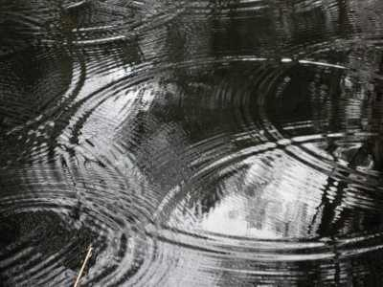Wellen überschneiden sich,  
stören sich aber nicht gegenseitig.

Diese ungestörte Überlagerung funktioniert nach dem Superpositionsprinzip.

Bildquelle: http://www.physik.wissenstexte.de/beugung.htm

7. Interferenz:

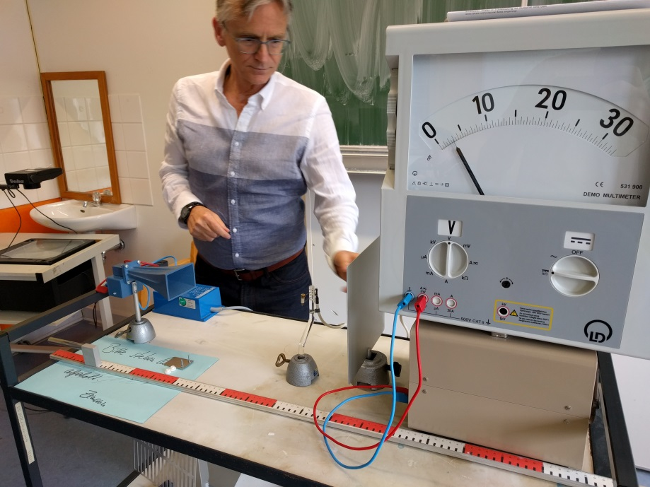Bei diesem Experiment steht die Metallplatte hinter dem Empfänger.

Je nach Position des Empfängers ist der Empfang besser oder schlechter.  
(Siehe Abbildungen)

Wir wissen von den vorigen Experimenten, dass die Metallplatte die Wellen reflektiert, sodass sie sich in diesem Fall mit den neu gesendeten Wellen überschneiden.

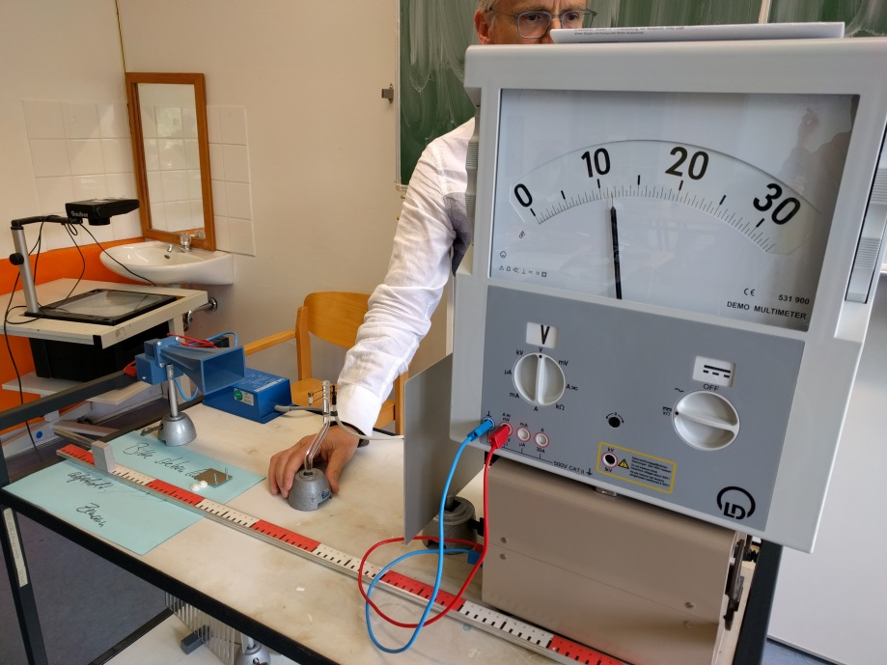Wenn sich zwei Wellen mit gleicher Frequenz überlagern, spricht man von einer Interferenz.

Um diese aufeinandertreffenden Wellen gut darzustellen, haben wir uns eine Animation von [http://www.leifiphysik.de/mechanik/mechanische-wellen/stehende-welle](http://www.leifiphysik.de/mechanik/mechanische-wellen/stehende-welle%20) angesehen, aus der ich einige Bilder entnommen habe. Allerdings empfiehlt es sich, die ganze Animation zum besseren Verständnis anzuschauen.

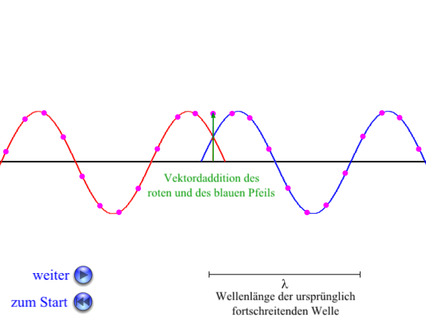 Hier sehen wir die zwei Wellen aus unserem Beispiel aufeinandertreffen.

Die Punkte stellen das Interferenzmuster dar, welches sich aus der Addition der Vektoren der Wellen ergibt. Also die Höhe der ersten plus die Höhe der zweiten Welle. Hier sieht man bereits den ersten dadurch entstandenen Interferenzpunkt.

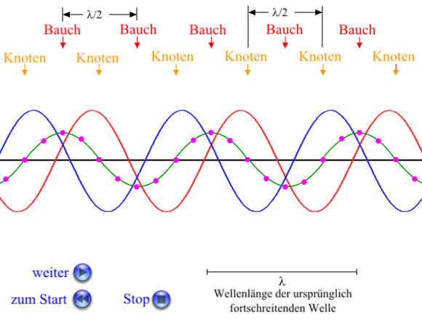

Hier sieht man, wie durch die Wellen die Interferenzpunkte schon ganz anders aussehen.  
Als Schwingungsbauch wird hier der Bereich der Interferenz bezeichnet, der sich am stärksten mit der Bewegung der Wellen verändert. Dies ist aber auch der Bereich, in dem der Empfänger noch den besten Empfang hat.

Bei den Schwingungsknoten annullieren die Wellen sich durch die Vektoraddition immer gegenseitig, sodass hier kein Signal für den Empfänger ist.

Der Abstand zwischen zwei Knoten oder auch Bäuchen ist immer eine halbe Wellenlänge, also $\frac{λ}{2}$

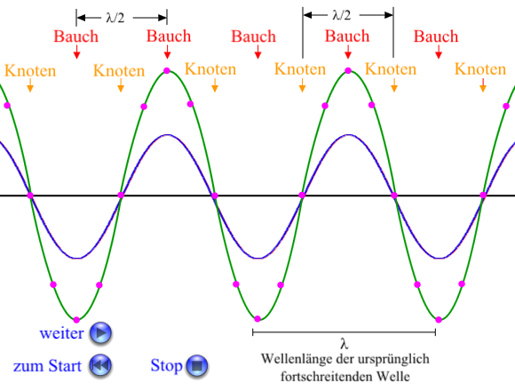In diesem Moment überlagern die Wellen sich, sodass hier der Bauch am größten ist. An den Knoten kann man keine Veränderung feststellen.

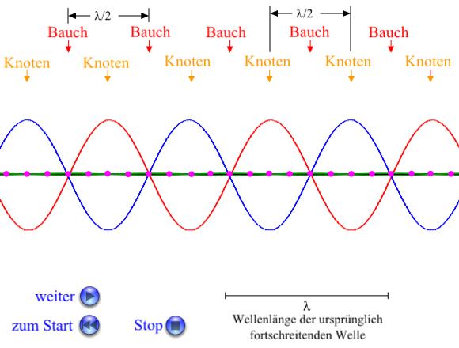In diesem kurzen Moment sind die Wellen genau so ausgerichtet, dass das Interferenzmuster genau in der Mitte ist.

Wenn wie hier durch die Reflektion zwei Wellen gleicher Frequenz, gleicher Amplitude und gleicher Schwingungsrichtung (der letzte Punkt ist nur bei Querwellen wichtig) aufeinander treffen, dann kommt es zur Ausrichtung einer stehenden Welle.

Solch eine stehende Welle speichert Energie, weil sie sich nicht weiter ausbreiten kann.